SANTANDER
EN JEANS
2 NOCHES / 3 DIAS
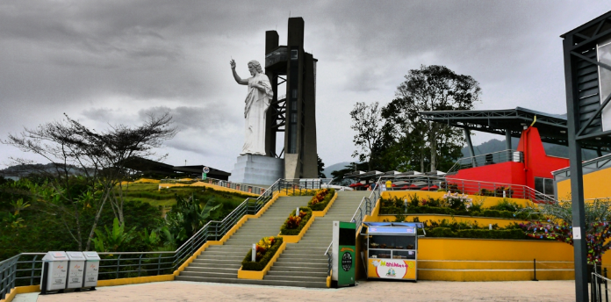
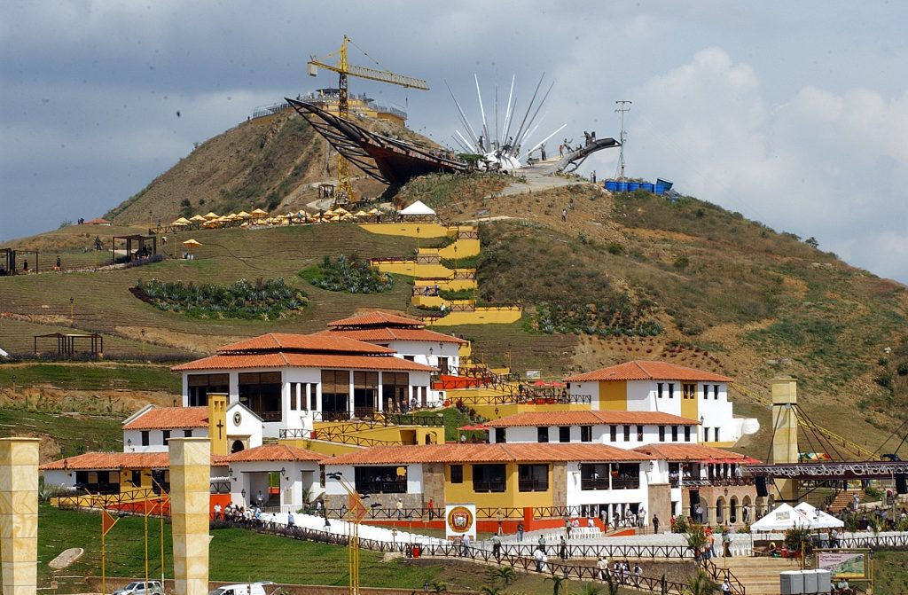

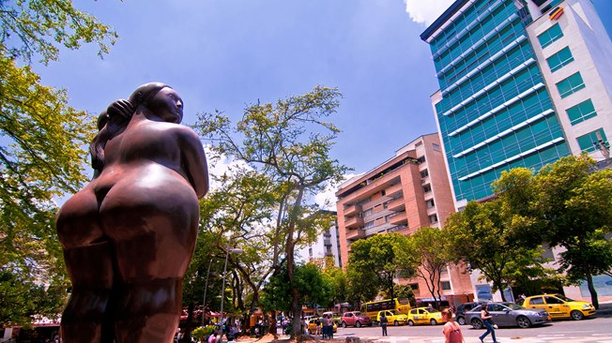

EL PROGRAMA INCLUYE

- Traslado Aeropuerto – Hotel – Aeropuerto.
- Transporte privado durante el recorrido.
- Guía o guía conductor.
- Alojamiento 2 noches en el Hotel Seleccionado.
- Impuesto y IVA hotelero.
- Alimentación 2 Desayunos en el hotel + 1 Almuerzo.
- City Tour- Extensión ecoparque cerro del santísimo.
- Full Day Parque Nacional del Chicamocha: Ingreso al parque, recorrido por las instalaciones.
- Tarjeta de Asistencia Médica.

ITINERARIO

DIA 01
- Traslados Aeropuerto - Hotel.
- City Tour Salida: 3:00 pm Lobby del Hotel.
- Recorrido histórico por la Ciudad Bonita, Visita al Sector del Calzado, Panorámico de Cabecera.
- Visita a Girón ‘’Monumento Nacional’’.
- Floridablanca degustación de oblea.
- Entrada al Eco parque, Recorrido en teleférico Cerro el Santísimo.
- Visita al puente atirantado más largo de Suramérica.
- Traslados al Hotel.
- Alojamiento en el Hotel.

DIA 02

- Desayuno en el hotel.
- Salida: 7:45 am Lobby del Hotel.
- Refrigerio en las horas de la mañana.
- Visita al Mercado campesino, proyecto social en la Mesa de los Santos.
Entrada al Parque Nacional del Chicamocha por la Estación “Plazuela”, recorrido en teleférico, instalaciones del Parque y almuerzo.
- Regreso a Bucaramanga.
- Alojamiento en el hotel

DIA 03

- Desayuno en el hotel.
- Día libre para disfrutar de las instalaciones del hotel.
- Traslado Hotel-Aeropuerto.

NO INCLUYE
- Gastos no especificados en el plan.

TARIFA POR PERSONA
HOTEL | SENCILLA | DOBLE | MULTIPLE | NIÑO
Turista Superior | $1.302.000 | $804.000 | $651.000 | $521.000
Superior | $1.535.000 | $895.000 | $749.000 | $600.000
Superior de Lujo | $1.718.000 | $1.053.000 | $832.000 | $666.000

*Tarifas sujetas a disponibilidad y cambios sin previo aviso*
*Todos los planes son operados en privado*
*Tarifa de niño aplica de 5 a 10 años*
*Infantes de 0 a 2 años, solo pagan asistencia médica $20.000*
*Niños de 3 a 4 años solo cancelan transporte + entradas + asistencia*

